Day02笔记

课程内容
- 注释、关键字和标识符
- 常量
- 变量
- 运算符

注释、关键字和标识符

注释
- 在代码中，用于解释说明程序的部分。
- 注释特点：
1、编译器不会检查这部分内容的语法格式
2、运行的时候会忽略掉这部分内容
3、分类：
单行注释：使用符号【//】，可以注释本行的内容，是//后面的内容
特点：可以嵌套使用
多行注释：使用符号【/* */】，可以注释多行的内容，两个星号中间的内容
特点：可以换行注释、不能嵌套
多行注释
文档注释
- 注释的作用：
1、对程序进行解释说明：要求代码中，有30%行数都是用来写注释的
2、对程序的思路进行描述
3、对程序进行调试：通过注释的方式，快速定位出现错误的代码位置
代码示例
//定义一个类
class Demo01_注释 {
//在类中定义一个主方法
public static void main(String[] args) {
//在主方法中书写输出语句#￥%……
System.out.println("HelloWorld");
System.out.println("HelloWorld");
System.out.println("HelloWorld");
System.out.println("HelloWorld");

/*

春天不是读书天
夏日炎炎正好眠
秋怕蚊虫冬怕冷
收拾书包待来年

/* 嵌套的注释 ：多行注释不能嵌套
*/
}
}

关键字
- 在java语言中，被赋予了特殊含义，特殊功能的英文单词
- 图示：
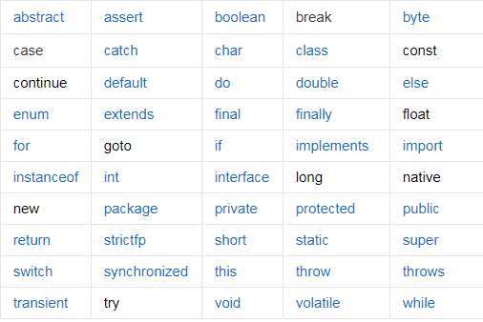
- 特点：
1、全部小写
2、自己起名字的时候，不要和关键字重名
3、有两个保留字：goto、const，在当前版本不使用，但是以后是否使用未知。

标识符
- 标识符：用于给类、接口、方法、变量、常量、枚举起名字的字符序列
- 组成：
1、英文大小写a-zA-Z
2、数字0-9
3、特殊符号$ _
4、不常用符号：除了英文以外的其他语言的字符
3、标识符的注意事项：
1、不要和关键字重名，mychar合法、char非法
2、数字不要开头，abc123合法、123abc非法、123非法

Java的命名规则
- 约定俗成的规则，编译器不会检查，但是在开发中必须要遵守的规则。
- 规则：见名知意
包：全部小写，域名倒着写
例如：com.ujiuye.demos
类和接口：每个单词的首字母大写，其余其母都小写，一般是一个名词
例如：HelloWorld
方法：第一个单词的首字母小写，从第二个单词开始，首字母大写，其余字母全小写
一般是一个动词或者动宾结构
例如：eat、getMax、getName、getSum
变量：第一个单词的首字母小写，从第二个单词开始，首字母大写，其余字母全小写
一般是一个名词或者形容词
例如：name、myAge
常量：所有字母都大写，单词和单词之间，使用_分隔，一般是一个名词
例如：PI、E、MAX_VALUE、SECONDS_PER_MINITE

常量
- 常量：在程序运行过程中，其值不会发生改变的量，就是常量
- 常量按照表示形式的分类：
字面值常量：写出常量就可以知道常量的值，12， 12.34
符号常量：给常量起了一个名字，看到名字就知道常量的意义，不知道常量的值
- 常量按照数据类型分类：
基本数据类型：简单的数据
整数常量：所有整数，例如-12、15
小数常量：所有的小数，例如-12.34,100.0
字符常量：使用单引号引起来的符号，例如’a’、’1’
布尔常量：用于表示是是非非的内容，true、false
引用数据类型：基本类型组装而成的一些数据类型
字符串常量：使用双引号引起来的字符序列，例如”HelloWorld”
空常量：表示空，不指向任何数据，null

代码示例
class Demo02_常量 {
public static void main(String[] args) {
//打印整数常量
System.out.println(12);
System.out.println(-22);
//小数常量
System.out.println(12.34);
System.out.println(-100.0);
//字符常量
System.out.println('a');
System.out.println('1');
System.out.println(' ');
//System.out.println('');字符类型的单引号中，必须是一个字符，不能是0个
//System.out.println('666');也不能是多个
//布尔常量（逻辑常量）
System.out.println(true);
System.out.println(false);
//字符串常量
System.out.println("HelloWorld");
//空常量
//在System.out的这个类中，定义了多个重载的println方法，可以打印各种数据类型
//null可以是char[]类型，也可以是String类型，还可以是Object类型
//所以多个方法都可以匹配到，因此编译报错：对println的方法引用不明确
//System.out.println(null);
}
}

变量

变量的定义
- 变量：在程序运行过程中，其值会发生改变的量。
- 定义格式：
数据类型 变量名 = 变量值;
- 使用变量的原因：
在程序中，有一些代表相同意义的数据，在不断发生变化，例如年龄
定义一个不变的变量名称，表示那些不断变化的数字
在内存中，其实就是一段内存空间，空间中的数据可以不断的变化
- 图示：
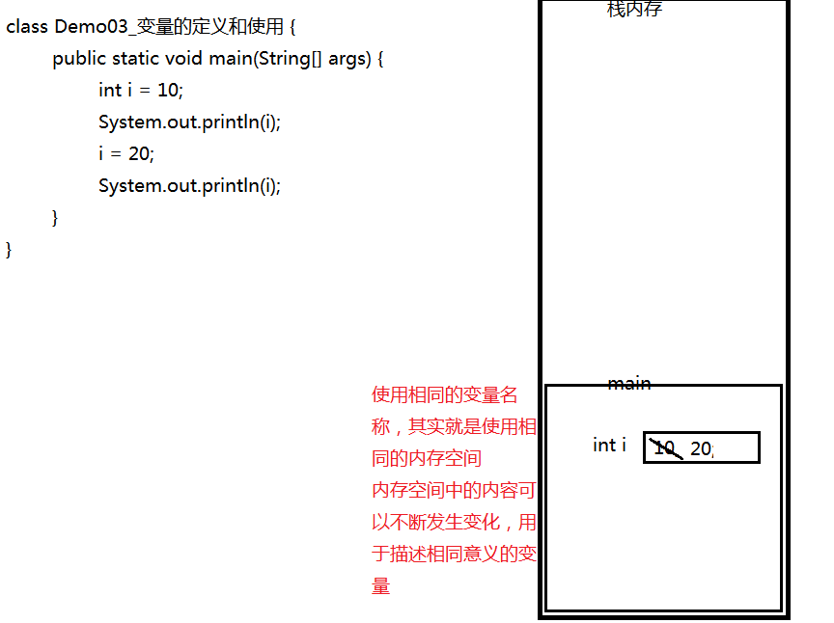
代码示例
class Demo03_变量的定义和使用 {
public static void main(String[] args) {
int i = 10;
System.out.println(i);
i = 20;
System.out.println(i);
}
}

数据类型
- java是一个强类型语言：需要显式的说明内存空间的大小，声明变量的时候，就需要说明变量的数据类型，以此来表示内存的大小。
- 数据类型的分类：
基本数据类型：在jdk中已经定义好的一些类型，这些类型无法增加，描述的都是一些简单的数据。这些数据描述的是数值【本身】。
引用数据类型：数据描述的不是数据本身，而是在描述真正数据的【地址】。一般都是使用一些自定义的类去描述，相当于各种基本类型的组合，形成一个复杂的类型。
- 基本数据类型：四类八种
整数类型
byte 1个字节（8条电路，8个位，8bit） -128~127
short 2个字节 -2^15~2^15-1
int 4个字节 -2^31~2^31-1
long 8个字节 -2^63~2^63-1
小数类型：IEEE754标准
float 4个字节 >8个字节long类型
double 8个字节 >4个字节的float类型
字符类型：
char 2个字节 0-65535
布尔类型：
boolean 未知 true\false
代码示例
class Demo04_数据类型输出 {
public static void main(String[] args) {
//定义整数类型的变量
byte b = 100;
System.out.println(b);
short s = 200;
System.out.println(s);
int i = 2000;
System.out.println(i);
long g = 30000;
System.out.println(g);

//定义小数类型的变量
float f = 12.34;
//System.out.println(f);
double d = 12.34;
System.out.println(d);

//定义字符类型的变量
char c = 'a';
System.out.println(c);

//定义布尔类型的变量
boolean bo = true;
System.out.println(bo);

}
}

常量的默认类型
- 整数常量的默认类型，是int，随意写出的整数常量就必须在int类型的表示范围之内
-2147483648 ~ 2147483647
说明：如果想表示超过int类型范围的数字，就需要使用long类型的常量，在数字后面加一个字母L
- 小数常量的默认类型，是double
说明：如果想表示4字节的小数，就需要使用float类型的常量，在小数后面加上一个字母F
代码示例
class Demo05_常量的默认类型 {
public static void main(String[] args) {
//整数常量的默认类型:数字本身非法，int类型不可能存在这么大的数字
//System.out.println(2147483648);
System.out.println(2147483648L);
//小数常量的默认类型
//float f = 12.34;//12.34默认是double类型，占8个字节，无法存储到4字节的容器中
float f = 12.34F;
System.out.println(f);
}
}

变量定义的注意事项
- 变量是有【作用域】的
作用域：起作用的范围。
范围：变量在哪对大括号中声明定义的，范围就是哪对大括号
- 在同一个作用域中，【不能定义重名】的变量。
- 在方法中定义的变量，必须【先初始化】赋值，之后才能使用。
- 定义变量可以将变量的声明和变量的赋值，【分离】。
【变量的定义】：带着数据类型的写法，作用就是在内存中开辟一段空间
【变量的使用】：不带数据类型的写法，作用就是使用内存中已经开辟好的空间（要么 是修改空间中的内容，要么是获取空间中的内容）
- 可以在【同一行声明多个】相同数据类型的变量。格式如下：
数据类型 变量名1, 变量名2 = 变量值2, 变量名3 = 变量值3, 变量名4, 变量名5;
说明：不建议这种写法。
代码示例
class Demo06_变量的注意事项 {
static int j = 30;
public static void main(String[] args) {
int i = 10;
System.out.println(i);
System.out.println(j);
//int i = 100;同一个作用域中不能定义重复的变量
//System.out.println(i)

int k;//对变量k的声明，而没有赋值
k = 1000;
System.out.println(k);//如果没有给k初始化，就不能访问k

int a, b, c, d = 100, e = 200, f = 1000;
a = 1;
b = 2;
c = 3;

}

public void test() {
//System.out.println(i);
System.out.println(j);
}
}

数据类型转换之隐式转换
- 当小的范围的数据类型和大的范围的数据类型在运算是，会先将小的范围的数据类型的数据，提升为大的范围的数据类型，再进行运算。运算的结果还是大的范围的数据类型。
- 数据类型表示范围的比较：
byte < short = char < int < long < float < double
- 注意事项：
byte、short、 char、int在相互运算时，会直接统统提升为int类型，而非较大类型
int以及int以上的类型，在相互运算时，会提升为较大类型
代码示例
class Demo07_隐式转换 {
public static void main(String[] args) {
int i = 10;
long g = 100;
//小类型转成大类型，结果还是大类型
long result = i + g;

byte b = 100;
short s = 200;
short resultS = b + s;//结果是int类型，无法存储到short类型变量中
}
}

数据类型转换之强制转换
- 大的范围的数据类型的数据，要转成小范围的数据类型，就需要使用强制转换。
- 转换格式:
(要转成的数据类型)需要转换的数据
- 注意事项：
运算的结果，未必和生活中的结果不相同
代码示例
class Demo08_强制转换 {
public static void main(String[] args) {
int i = 100;
//将i转成较小的范围的数据类型
byte b = (byte)i;
System.out.println(b);

System.out.println((byte)129);

byte b1 = 10;
byte b2 = 20;
byte result = (byte)(b1 + b2);
System.out.println(result);

byte b3 = 100;
byte b4 = 30;
byte result34 = (byte)(b3 + b4);
System.out.println(result34);
}
}

数据类型转换面试题
常量优化机制：
有一些计算，非常简单，例如常量和常量的计算就非常简单，在编译阶段就可以把这些简单的运算计算完。
代码示例
class Demo09_数据类型转换面试题 {
public static void main(String[] args) {
/*
byte result1 = 10 + 20;//byte result1 = (byte)30;
System.out.println(result1);

byte result2 = 100 + 30;
System.out.println(result2);
*/

byte b1 = 10;
byte b2 = 20;
/*
两个变量，在运行阶段具体的值，是在编译阶段确定不了的
因为变量有可能是要变化，也有可能是从其他设备读取的，因此无法知道变量在运行阶段具体的值
所以无法再编译阶段对变量进行优化
认为两个byte类型的数据相加，就是int类型
*/
byte result3 = b1 + b2;
System.out.println(result3);

/*小数不像整数那么简单，整数只需要判断大小就可以断定是否可以使用更小的变量表示
小数除了有大小还有小数点后的位数（精度），所以无法判断是否可以使用更小的变量表示*/
//float f = 12.34;//因此小数无法做常量优化

}
}

字符类型
- 使用单引号引起来的，单个符号。使用的关键字，char
- 在计算机中，所有的数据都是使用数字来进行表示，字符也不例外。
- 看到的字符，和计算机中的数字，有一个转换对应关系：
从字符到数字的过程，叫做【编码】
从数字到字符的过程，叫做【解码】
其中，在转换过程中的对应关系，就叫做【编码表】
- 编码表，别称：字符集，最开始只有英文、数字和英文状态的特殊符号，定义在ASCII编码表中
- ASCII编码表：
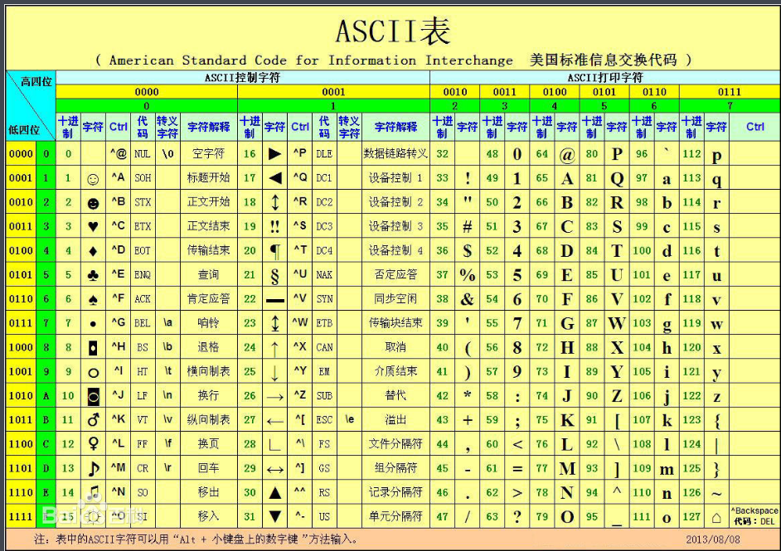
规律：数字本身连续，数字到大写字母不连续；大写字母本身连续，大写字母到小写字母不连续；小写字母本身连续。
- 各个国家都有自己的字符，所以都需要定义自己的编码表，其中中国的编码表：GB2312，GBK，其中都是中国的文字，GBK编码表中，前面的128个数字都是ASCII编码表中相同的内容。表示一个英文使用1个字节，表示一个中文2个字节。
- 各个国家都有自己的编码表，出现一个统一码，Unicode使用2个字节表示一个字符，总共能表示2^16个字符，0-65535，可以表示全世界所有的字符。Java语言在内存中，表示字符，就是使用Unicode编码。
- UTF-8编码形式，使用1字节-3字节表示一个字符，英文使用1个字节表示，中文使用3个字节表示。
- 总结：在内存中一般使用Unicode编码，在磁盘、网络中使用GBK、UTF-8；无论是GBK、Unicode、UTF-8统统都兼容ASCII编码表，ASCII编码表中的数字，在任意一个编码表中，对应的字符，都是相同。
- Java中表示字符使用的Unicode编码，所以可以使用Unicode码值来表示一个字符，表示格式：’\uXXXX’，\u表示使用Unicode码值表示一个字符，XXXX表示使用4个16进制的数表示Unicode码值
代码示例
class Demo10_字符类型 {
public static void main(String[] args) {
System.out.println('A' + 0);//打印'a'的ASCII码值

System.out.println('a' > 'A');

System.out.println('\u0041');

System.out.println((char)97);

char c = '呵';
System.out.println(c + 0);

System.out.println((char)2);
}
}

字符串类型
- 使用双引号引起来的一系列的字符组合，是一种引用数据类型，字符串类型的变量空间中，记录的是数据的地址
- 声明字符串使用的数据类型，String
- 字符串和其他类型数据的运算：+
表示拼接：先把其他类型的数据，转成字符串类型，然后再和当前的字符串进行拼接，结果是一个更长的字符串
代码示例
class Demo11_字符串类型 {
public static void main(String[] args) {
String str1 = "abc";
System.out.println(str1);

System.out.println(str1 + 66);//abc66

System.out.println("6 + 6 = " + 6 + 6);//6 + 6 = 66

int a = 10;
int b = 20;
//a = 10, b = 20
System.out.println("a = " + a + ", b = " + b);

}
}

运算符

概述
- 运算符：用于运算和操作数据的符号
- 分类：
算数运算符
赋值运算符
比较运算符
逻辑运算符
位移运算符
三元运算符

算数运算符
- 运用做算数运算的符号
- + - * / %
- + ：加法运算符：
1、表示正数
2、表示算数的加法
3、表示字符串的拼接
4、/：除法运算符：
1、如果是两个整数相除，结果还是一个整数
2、如果任意一个操作数是小数，那么结果就是小数
5、%：取模运算符、取余运算符：获取两数相除的余数
1、注意事项：取余的结果的符号只和%前面的操作数的符号有关
2、作用：获取余数；判断是否整除；判断奇偶
代码示例
class Demo12_算数运算符1 {
public static void main(String[] args) {
System.out.println(7 / 3);
System.out.println(7.0 / 2);
System.out.println(7 / 2.0);
System.out.println(7 % 3);//7 / 3 = 2 .....1
System.out.println(-7 % 3);//-1
System.out.println(7 % -3);//1
System.out.println(-7 % -3);//-1
}
}

自增自减运算符
- ++、--
- ++：自增运算符
- 作用：在某个变量的基础上，自增1
- 注意事项：
1、自增运算符既可以写在变量的前面，也可以写在变量的后面
2、当a++和++a作为一个语句存在时，没有任何区别，都是表示一个自增的动作，都可以把a自增1
3、当a++和++a作为一个表达式存在时，有区别的，表示的数量的值是有区别的：a++是先获取a的值，然后再自增；++a先自增，然后再获取a的值。
代码示例
class Demo13_自增运算符 {
public static void main(String[] args) {
int a = 10;
a++;//本质：int temp = a; a = temp + 1;
System.out.println(a);

++a;
System.out.println(a);

int b = 100;
System.out.println(b++);//100
System.out.println(b);//101

int c = 200;
System.out.println(++c);//201
System.out.println(c);//201
}
}

赋值运算符
- 用于给变量进行赋值的运算符。
- 分类：
基本的赋值运算符：=
扩展的赋值运算符：+= -= *= /= %=
- 基本的赋值运算符：
将赋值运算符右边的数量，赋值给左边的变量
- 扩展的赋值运算符：
将符号左右两边的数量进行算数运算，将结果赋值给符号左边的变量
代码示例
class Demo14_赋值运算符 {
public static void main(String[] args) {
byte b = 1;

short s = 100;

int i = 1000;

double d = 12.34;

char c = 'a';

boolean bo = false;

int a = 10;
a += 5;
System.out.println(a);//15

a -= 20;
System.out.println(a);//5

a *= 4;
System.out.println(a);//-20

a /= -2;
System.out.println(a);//10

a %= 3;
System.out.println(a);//1
}
}

比较运算符
- 用于比较两个数据是否相等，比较两个数据的大小关系的运算符
- 分类：
== !=：可以比较任意的数据类型
> >= < <=：可以比较数值类型（整数类型、小数类型、字符类型）
- 运算的结果：
boolean类型，要么是true、要么是false
代码示例
class Demo15_比较运算符 {
public static void main(String[] args) {
System.out.println(10 == 10);//true
System.out.println(10 != 10);//false

System.out.println(12.34 == 12.34);

System.out.println('a' == 'b');//false
System.out.println('a' == 97);//true

System.out.println(true == false);//false

System.out.println("abc" == "abc");

System.out.println("=========================================");
System.out.println(3 > 5);//false
System.out.println(3 >= 3);//true

System.out.println(12.34 < -100.0);//false

System.out.println('a' > 'A');//true
}
}

逻辑运算符
- 用于处理逻辑值的运算符，就是逻辑运算符
- 处理的数据：逻辑值；处理的结果：逻辑值
- 分类：
普通的逻辑运算符：& | ^ !
短路的逻辑运算符：&& ||
- &：逻辑与。全真为真，否则为假
true & true true
true & false false
false & true false
false & false false
- |：逻辑或。全假为假，否则为真
true | true true
true | false true
false | true true
false | false false
- ^：逻辑异或。相同为假，不同为真
true ^ true false
true ^ false true
false ^ true true
false ^ false false
- !：逻辑非。遇真为假、遇假为真【常用】
!true false
!false true
- 短路逻辑运算符【常用】：逻辑运算符前后的两个表达式中，第一个表达式计算完成之后，一定可以确定整个逻辑表达式的值，那么就不再计算第二个表达式的值。
&&：逻辑短路与，如果第一个表达式计算结果为false，那么第二个表达式的值就不计算了，直接给出false的结果
||：逻辑短路或，如果第一个表达式计算结果为true，那么第二个表达式的值就不需要计算了，直接给出true的结果
总结：短路运算符和非短路运算符的运算规则相同，只不过是效率更高
代码示例1
class Demo16_逻辑运算符 {
public static void main(String[] args) {
boolean tickets = true;
boolean onTime = false;
boolean onTrain = tickets & onTime;
System.out.println(onTrain);

System.out.println("========================");

boolean road1 = true;
boolean road2 = false;
boolean work = road1 | road2;
System.out.println(work);

System.out.println("-=====================");

boolean age4 = true;
boolean age14 = false;
boolean result = age4 ^ age14;
System.out.println(result);
System.out.println("-=====================");

System.out.println(!true);
}
}
代码示例2
class Demo17_短路运算符 {
public static void main(String[] args) {
int a = 10;
boolean result1 = (a > 100) & (a++ > 5);
System.out.println(a);//11，说明第二个表达式计算了

int b = 10;
boolean result2 = (b > 100) && (b++ > 5);
System.out.println(b);//10，说明第二个表达式没有执行

int c = 10;
boolean result3 = (c > 5) | (c++ > 100);
System.out.println(c);//11，说明第二个表达式执行了

int d = 10;
boolean result4 = (d > 5) || (d++ > 100);
System.out.println(d);//10，说明第二个表达式没有执行
}
}

位移运算符
- 对于数据在内存中的表示，进行按照位来移动，以此达到对数据进行运算的目的。
- 说明：只能操作整数类型的数据，运算结果还是整数
- 罗列：<< >> >>>
- <<：左移运算符，每次移动一位，会将原来的数字扩大2倍
- >>：右移运算符，每次移动一位，会将原来的数字缩小为原来的二分之一
- >>>：无符号右移，每次移动一位，会将原来的数字缩小为原来的二分之一，这个运算符只能针对正数操作。效率高于右移运算符。
- 总结特点：
运算比直接乘以2或者除以2的效率要高很多
代码示例
class Demo18_位移运算符 {
public static void main(String[] args) {
int i = 10;
System.out.println(i << 1);

int j = 20;
System.out.println(j >> 2);

int k = -20;
System.out.println(k >> 2);

int m = 20;
System.out.println(m >>> 2);

//int n = -20;
//System.out.println(n >>> 1);
}
}

三元运算符
- 元：可以操作的数据或者表达式
- 三元运算符：同时可以操作三个数据或者表达式的运算符
- 格式：
表达式1 ? 表达式2 : 表达式3
- 说明：
1、表达式1必须是boolean类型的表达式，计算的结果只能是true、或者false
2、表达式2和表达式3可以是任意类型的表达式
5、运算流程：
1、计算表达式1的值，要么为true、要么为false
2、如果表达式1计算结果为true，就选择表达式2作为三元表达式的计算结果
3、如果表达式1计算结果为false，就选择表达式3作为三元表达式的计算结果
代码示例
class Demo19_三元运算符 {
//获取两个数字的较大值
public static void main(String[] args) {
int a = 10;
int b = 20;
System.out.println(a > b ? a : b);
}
}

三元运算符练习
有四个int类型的变量，获取四个变量的最大值
代码示例
class Demo20_三元运算符练习 {
public static void main(String[] args) {
//有四个int类型的变量，获取四个变量的最大值
int a = 10;
int b = 20;
int c = 30;
int d = 40;
//获取ab的较大值
int maxab = a > b ? a : b;
//获取cd的较大值
int maxcd = c > d ? c : d;
//两个较大值比较，获取四个数字的最大值
int max = maxab > maxcd ? maxab : maxcd;
System.out.println(max);
int maxabcd = (a > b ? a : b) > (c > d ? c : d) ? (a > b ? a : b) : (c > d ? c : d);
System.out.println(maxabcd);
}
}

总结
- 注释、关键字、标识符
- 常量
整数常量
小数常量
字符常量
布尔常量
字符串常量
空常量
- 变量
1、int a = 10;
2、基本类型、引用类型
3、四类八种
4、隐式转换、强制转换
5、字符类型
6、字符串类型
4、运算符：
1、算数运算符
2、赋值运算符
3、比较运算符
4、逻辑运算符
5、位移运算符
6、三元运算符

